**คู้มือการใช้งาน**

**ระบบขายเครื่องสำอางออนไลน์ Eternal Beauty Essentials**

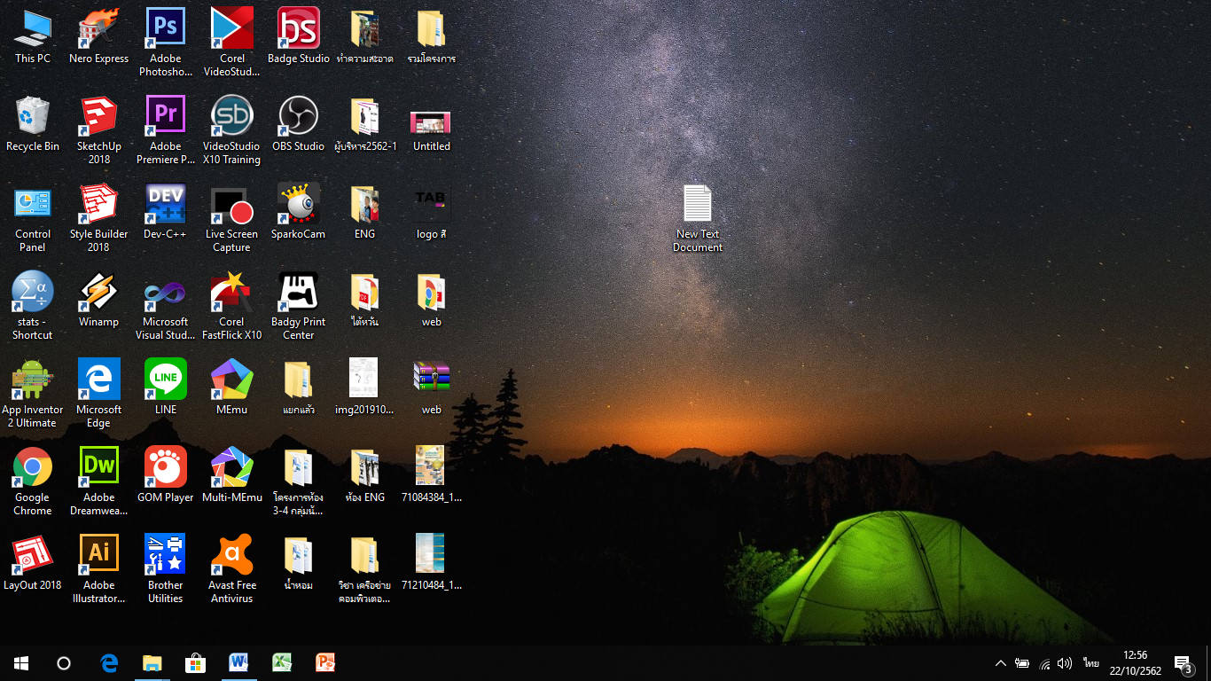ขั้นตอนที่ 1 เลือกที่ Google Chrome

ขั้นตอนที่ 2 พิมพ์ www.Eternal Beauty Essentials.com

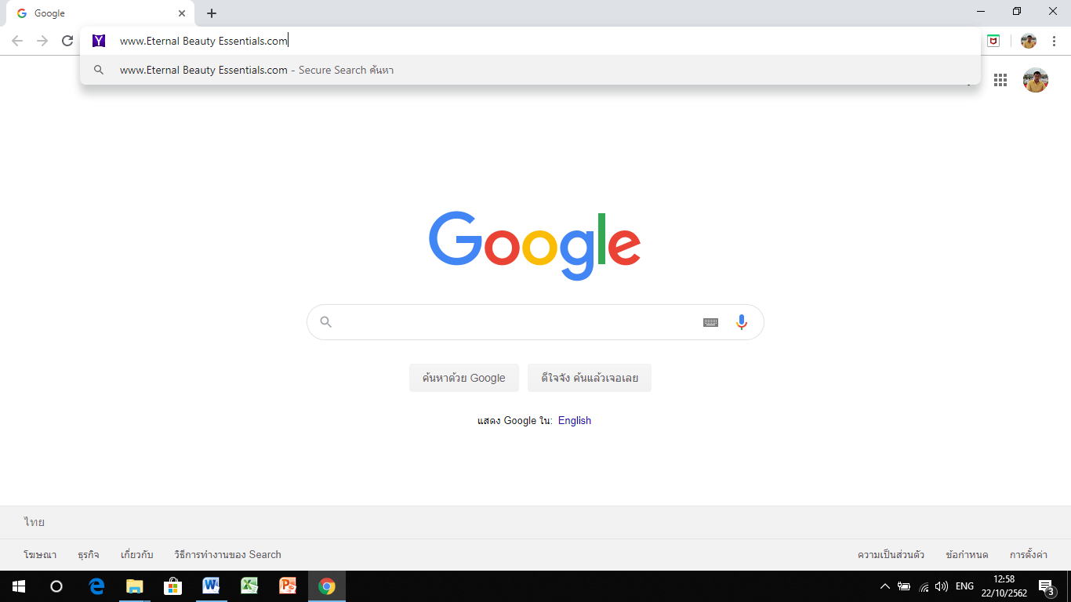

ขั้นตอนที่ 3 จะแสดงหน้าหลักของเว็บไซต์

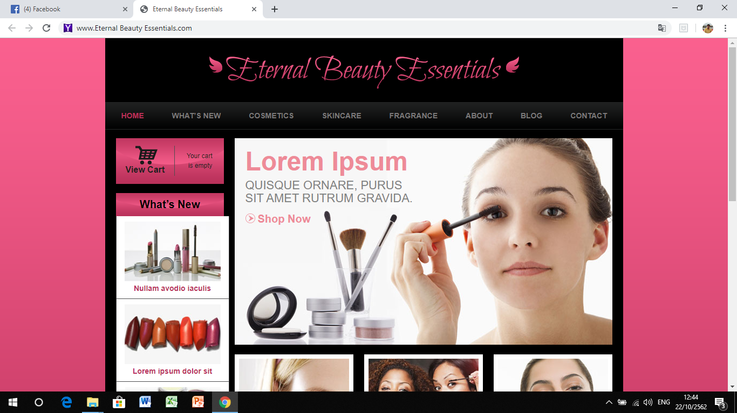

ขั้นตอนที่ 4 เลือกที่เมนู **WHAT’S NEW** จะแสดงหน้าข่าวสารของสินค้า

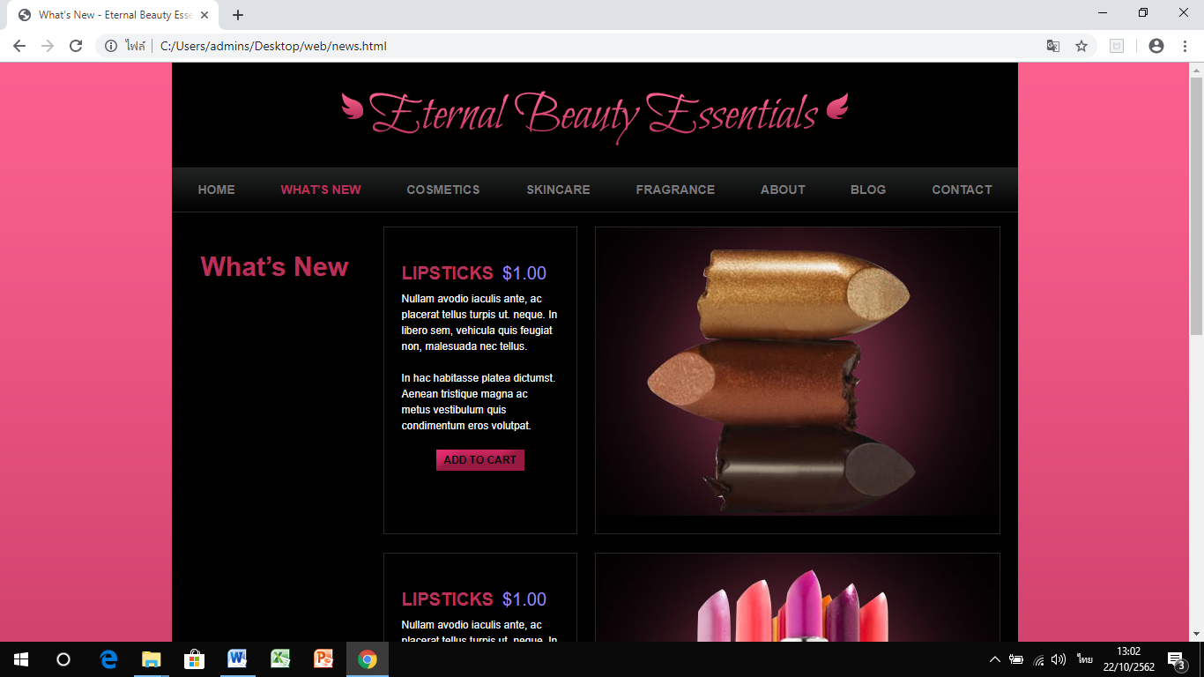

ขั้นตอนที่ 5 เลือกที่เมนู cosmetics จะแสดงหน้าเครื่องสำอาง

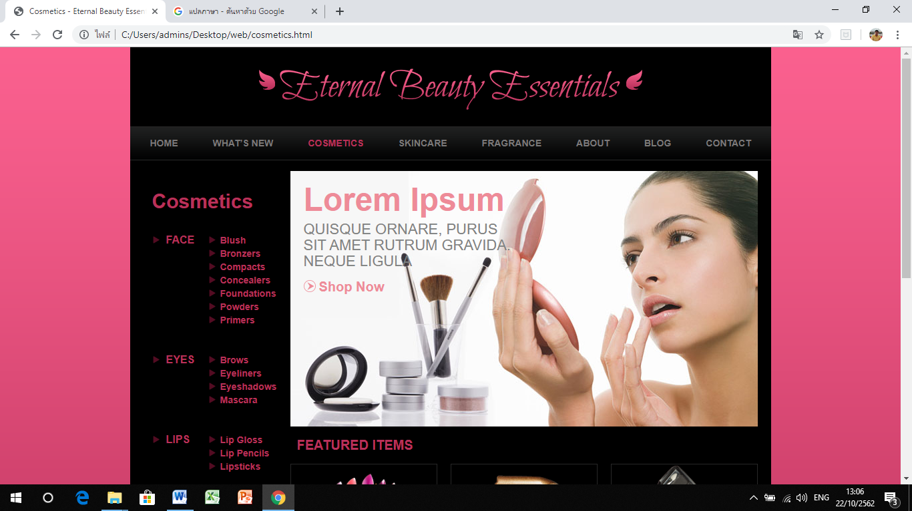

ขั้นตอนที่ 6 เลือกที่เมนู **skincare** จะแสดงหน้าผลิตภัณฑ์ดูแลผิว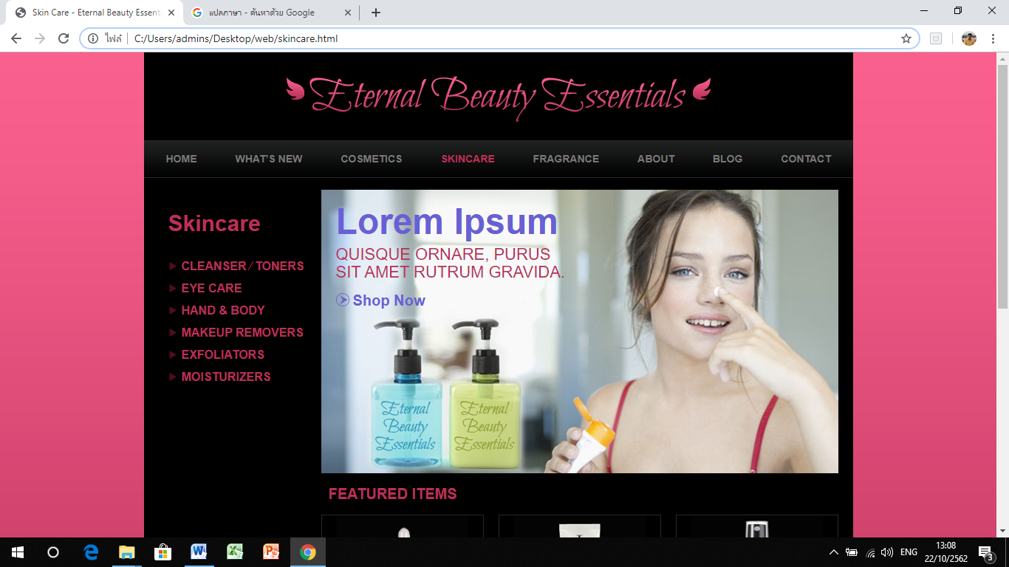

ขั้นตอนที่ 7 เลือกที่เมนู **fragrance** จะแสดงหน้าผลิตภัณฑ์น้ำหอม

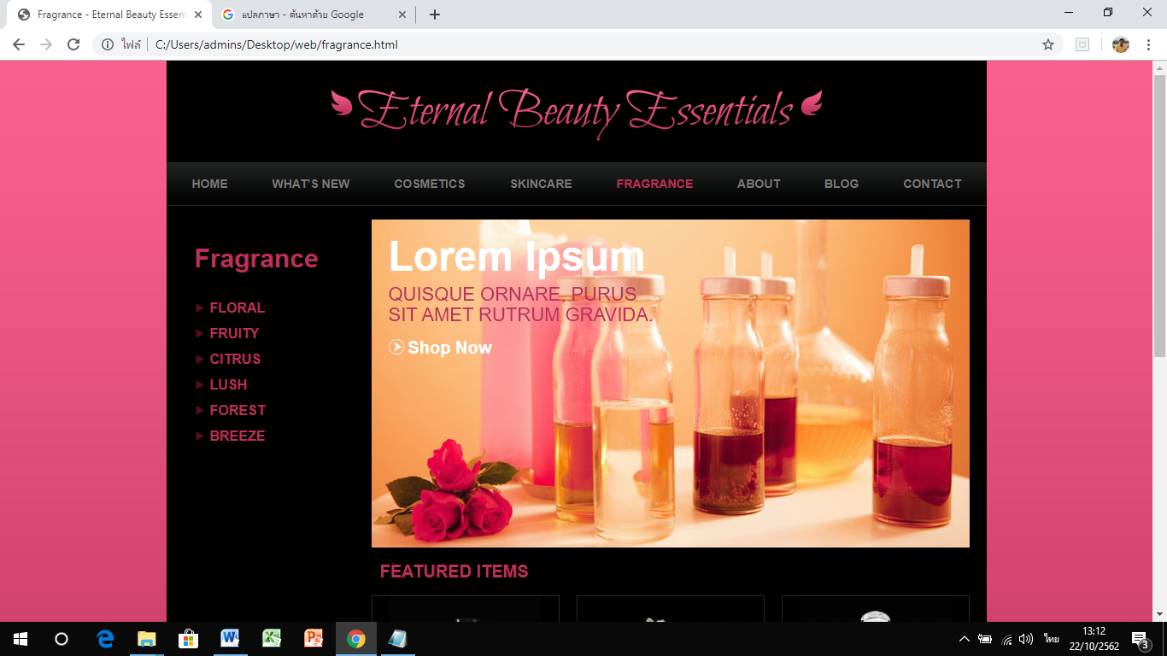

ขั้นตอนที่ 8 เลือกที่เมนู **about** จะแสดงหน้าเกี่ยวกับผลิตภัณฑ์

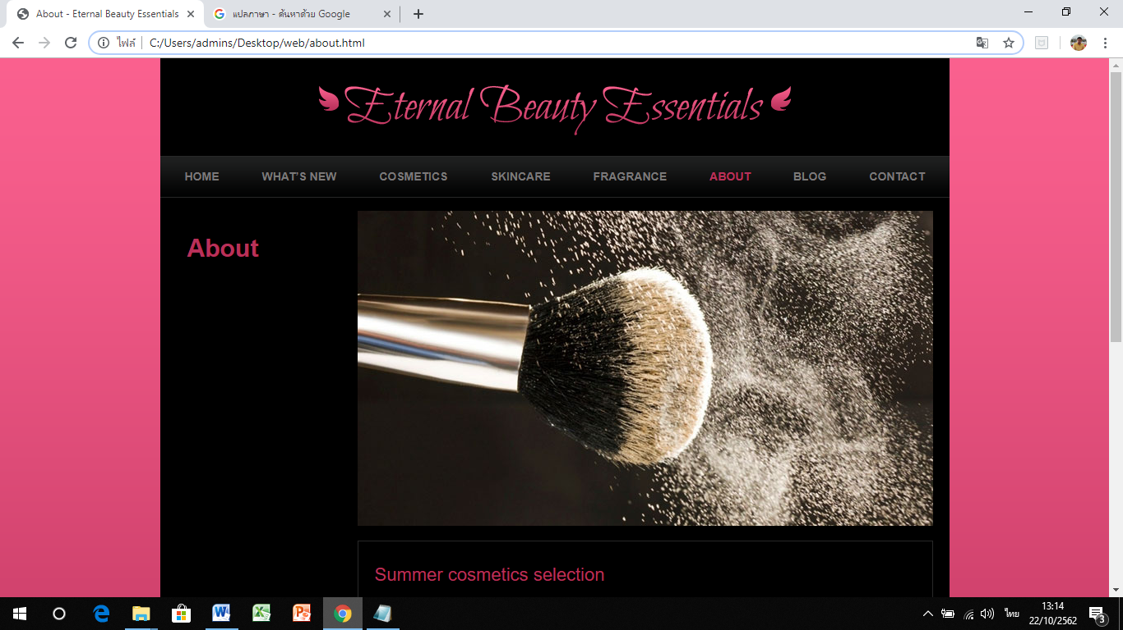

ขั้นตอนที่ 9 เลือกที่เมนู **Blog** จะแสดงหน้าเกี่ยวกับบทความของผลิตภัณฑ์

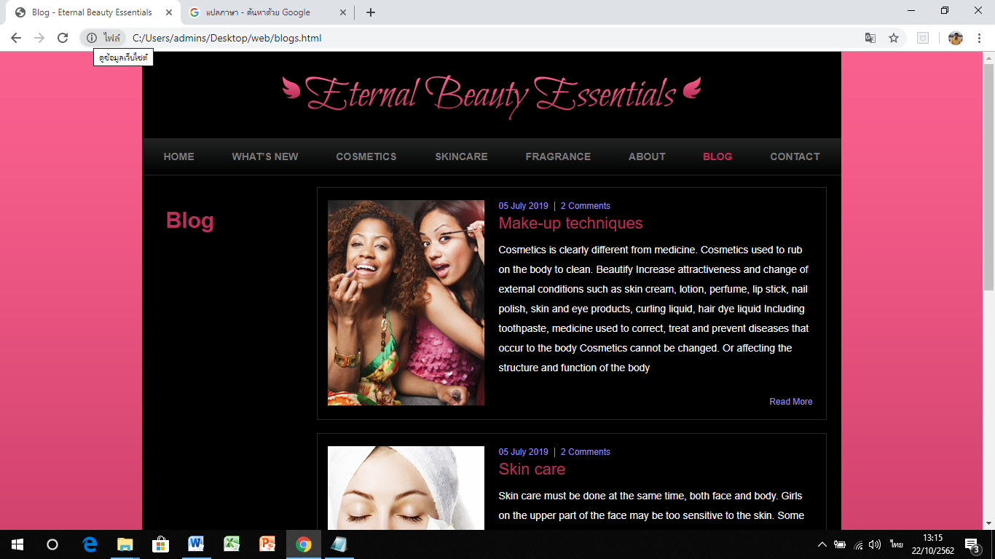

ขั้นตอนที่ 10 เลือกที่เมนู **contact** จะแสดงหน้าการติดต่อ

